2
Fuente: Secretaría de Turismo, Estado de México
Los 9 pueblos mágicos, México
Programa Preventivo
Semana Santa 2022

022
Contenido

1. Introducción ……………………………………………………………………………………………………………………………………………….……....4
2. Antecedentes 4
3. Objetivo 8
4. Marco Legal 8
5. Sistema Estatal de Protección Civil 9
5.1. Consejo Estatal de Protección Civil 10
5.2. Comité Estatal de Emergencias 12
6. Acciones del Programa Preventivo 14
6.1. Gestión Integral del Riesgo 14
6.1.1. Identificación de los riesgos y/o su proceso de formación 15
6.1.2. Previsión 15
6.1.3. Prevención 16
6.1.4. Mitigación 17
6.1.5. Preparación 21
6.1.6. Auxilio 21
6.1.7. Recuperación y reconstrucción 22
6.2. Continuidad de Operaciones del Sistema Estatal de Protección Civil 22
6.3. Políticas transversales 23
6.3.1. Igualdad de género 23
6.3.2. Grupos en situación de discriminación 24
7. Manejo de la emergencia 28
7.1. Alertamiento 28
7.2. Centro de operaciones de emergencia 29
7.3. Coordinación y manejo de la emergencia 30
7.4. Evaluación de daños y análisis de necesidades 32
7.5. Seguridad 33
7.6. Búsqueda, salvamento y rescate 33
7.7. Servicios estratégicos y equipamiento 34
7.8. Salud 35
7.9. Aprovisionamiento 35
7.10. Comunicación social de la emergencia 36
8. Vuelta a la normalidad y reconstrucción 38
9. Directorio de contacto de la Coordinación General de Protección Civil y Gestión Integral del Riesgo 38

1. Introducción

De los principales fenómenos perturbadores que se presentan durante la Semana Santa en los municipios del Estado de México, destacan los Socio-organizativos en eventos religiosos tales como:

Peregrinaciones, representaciones propias del periodo; así como turísticos y recreativos; adicionalmente accidentes viales y los que se originan en los hogares, eventos en los cuales los sistemas afectables son la población fija y flotante, la infraestructura y la naturaleza.

Los efectos provocados por las concentraciones masivas de población se ubican especialmente en 20 municipios del Estado de México, considerados como vulnerables.

El presente programa, permitirá conocer las medidas que se deberán implementar en los municipios ante la llegada del periodo vacacional de Semana Santa, así como de saber ¿qué hacer? Antes, durante y después la presencia de estos fenómenos.

Se llevará a cabo a partir del 10 y hasta el 17 de abril monitoreando y vigilando mayormente el 2 de marzo miércoles de ceniza, el 10 de abril domingo de ramos (termina cuaresma), los días 11, 12, 13, 14 y 15 de abril, dando prioridad a los días 14, 15, 16 y 17 de abril siendo estos el jueves y viernes santo, sábado de Gloria y domingo de Resurrección o Pascua, respectivamente, terminando el domingo 17 de abril fecha de regreso de los vacacionistas.

2. Antecedentes

En el presente Programa Especial de Semana Santa, se describen de manera general las actividades basadas en la Gestión Integral de Riesgo que implementa la Coordinación General de Protección Civil y Gestión Integral del Riesgo en conjunto con los integrantes del Comité de Protección Forestal.

Durante los 17 días de operativo implementado por CAPUFE en el año 2021 y para la atención de las personas usuarias, se contó con 26 unidades médicas de atención prehospitalaria, 75 ambulancias, 26 unidades de rescate, 107 grúas y 45 unidades de señalamiento dinámico. Asimismo, se dispuso de 623 paramédicos, 22 coordinadores médicos, 225 operadores de grúa y 31 operadores telefónicos.

Así mismo con la finalidad de tener un viaje sin contratiempos, todas las obras a cargo del organismo que afectaran la superficie de rodamiento fueron suspendidas del viernes 26 de marzo hasta el domingo 4 de abril.

ESTADO DE MÉXICO.

Con el objetivo de salvaguardar a los mexiquenses en la temporada vacacional, la Secretaría de Seguridad (SS), puso en marcha el Operativo de Semana Santa 2021, mismo que se replicó por toda la entidad, a fin de brindar seguridad a residentes y visitantes que transiten por territorio mexiquense durante este periodo.

La Secretaría de Seguridad instaló tres módulos de auxilio turístico en los municipios de Toluca, Atlacomulco y Temascaltepec como parte del Operativo Migrante Mexiquense, con un estado de fuerza de 26 elementos y tres unidades; en dónde se brindaron servicios de asistencia tanto médica como mecánica.

Se reforzó la seguridad los sábados y domingos al exterior de los templos religiosos, a fin de detectar cualquier situación de riesgo que pudiera presentarse, y así poder prevenir incidentes; en el Santuario de Chalma se llevaron a cabo recorridos sobre las vías de comunicación de esta zona, para proporcionar apoyo a la ciudadanía local y provenientes de otras entidades, contando con 2 mil 100 elementos y 508 unidades.

Finalmente, se implementó un operativo de seguridad en zonas habitaciones y escolares, a fin de prevenir cualquier acto ilícito que ponga en riesgo la vida y patrimonio de la población.

Cabe destacar que el Centro de Control, Comando, Comunicación, Cómputo y Calidad (C5), redobló esfuerzos en los servicios que se brindan a través de los números de emergencias 9-1-1 y 089, operando las 24 horas del día y también a través de redes sociales: en Facebook SS.Edomex, y en Twitter @SS_Edomex.

3. Objetivo

Evitar y/o mitigar los posibles efectos negativos de los fenómenos Socio-organizativos, con motivo del período de cuaresma y Semana Santa; realizando de manera coordinada las acciones de prevención y en su caso, las de auxilio y recuperación; así como fomentar en las personas las actitudes de auto protección y auto preparación.

Concientizar a la población ante la percepción distante que tiene del peligro, para que adopte las medidas preventivas, a través de la difusión de la cultura de la Protección Civil y la actitud de auto protección y auto preparación ante el posible impacto de los agentes perturbadores socio-organizativos.

Evitar, reducir y mitigar las afectaciones a la población con motivo de la inminente llegada del período de la Semana Santa; realizando de manera coordinada las acciones de prevención y caso necesario las de auxilio y recuperación.

Impulsar y fortalecer las acciones de prevención con un enfoque intersectorial e involucrar a organismos gubernamentales, legislativos, asociaciones profesionales, medios de comunicación, organismos no gubernamentales, instituciones académicas, organismos del sector privado y de la sociedad en general.

Para llevar a cabo este programa, se ha convocado a las diversas dependencias de atención social y de respuesta ante contingencias, mismas que involucran a los tres niveles de Gobierno con el fin de llevar a cabo la coordinación correspondiente.

Contribuir con las autoridades responsables para evitar y/o mitigar el posible impacto de unidades de salud encargadas de dar atención a los enfermos afectados por SARS-CoV-2 (COVID 19).

Regular de manera efectiva la concentración masiva de personas con un aforo máximo permitido de conformidad con el semáforo epidemiológico de medición en la evolución de la pandemia.

Observar en todo momento las medidas sanitarias como: uso de cubrebocas, sanitización de calzado, uso de gel, sana distancia.

4. Marco Legal

Legislación Federal:

- Constitución Política de los Estados Unidos Mexicanos
- Ley Federal para Prevenir la Discriminación
- Ley General de Protección Civil
- Ley General para la Igualdad entre Mujeres y Hombres
- Ley Orgánica de la Administración Pública Federal
- Reglamento de la Ley General de Protección Civil
- Norma Oficial Mexicana NOM-008-SEGOB-2015. Personas con discapacidad.- Acciones de prevención y condiciones de seguridad en materia de protección civil en situación de emergencia o desastre
- Manual de Organización y Operación del Sistema Nacional de Protección Civil.
- Lineamientos que deberán observar las dependencias y entidades de la Administración Pública Federal, así como las entidades federativas, en vinculación con el sector privado para establecer el Sistema de compras Remotas de Donativos, su administración, control y distribución para auxiliar a la población afectada en caso de emergencias o desastres de origen natural

Legislación Estatal:

- Constitución Política del Estado Libre y Soberano de México
- Ley de Acceso de las Mujeres a una Vida Libre de Violencia del Estado de México
- Ley de Igualdad de Trato y Oportunidades entre Mujeres y Hombres del Estado de México
- Ley Orgánica de la Administración Pública del Estado de México
- Ley Orgánica Municipal del Estado de México
- Ley para Prevenir, Combatir y Eliminar Actos de Discriminación en el Estado de México
- Código Administrativo del Estado de México
- Reglamento del Libro Sexto del Código Administrativo del Estado de México
- Plan de Desarrollo del Estado de México 2017-2023
- Reglamento Interior de la Secretaría General de Gobierno
- Manual General de Organización de la Secretaría General de Gobierno
- Acuerdo Mediante el cual se Expiden las Reglas de Operación del Fondo para la Atención de Desastres y Siniestros Ambientales o Antropogénicos

5. Sistema Estatal de Protección Civil

Los sistemas de protección civil se constituyen por el conjunto de órganos, instrumentos, métodos y procedimientos que establecen las dependencias, organismos y entidades del sector público estatal o municipal, según corresponda, con la participación de los sectores social y privado, para la ejecución coordinada de acciones de protección civil.

En este contexto, el Sistema Estatal de Protección Civil del Estado de México se integra de la siguiente manera (Figura 1):

- El Gobernador del Estado.
- El Consejo Estatal de Protección Civil.
- El Comité Estatal de Emergencias.
- El Secretario General de Gobierno.
- Los Presidentes Municipales.
- El Coordinador General de Protección Civil y Gestión Integral del Riesgo del Estado de México.
- Los Sistemas y Consejos Municipales de Protección Civil.
- La representación de los sectores social y privados, de las instituciones educativas, grupos voluntarios y expertos en diferentes áreas relacionadas con la protección civil.

5.1. Consejo Estatal de Protección Civil

El Consejo Estatal de Protección Civil es un órgano de consulta y de coordinación del Gobierno del Estado para convocar, concertar, inducir e integrar las actividades de los participantes e interesados en la materia, a fin de garantizar el cumplimiento del objeto del Sistema Estatal de Protección Civil.

El Consejo Estatal de Protección Civil se conforma por: (Figura 2)

- El Gobernador del Estado, quien lo presidirá y será suplido en su ausencia, por el servidor público que él designe.
- El Secretario General de Gobierno, quien fungirá como secretario ejecutivo.
- El Coordinador General de Protección Civil y Gestión Integral del Riesgo, quien fungirá como Secretario Técnico.
- Investigadores, expertos técnicos y científicos de diversas áreas de protección civil que invite o designe el Presidente del Consejo Estatal.

Figura 1. Estructura organizacional del Sistema Estatal de Protección Civil
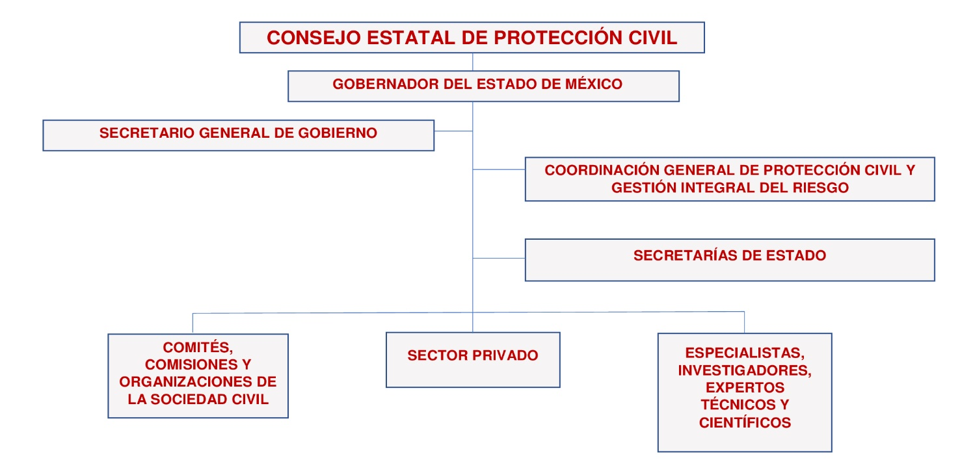
Figura 2. Estructura organizacional del Consejo Estatal de Protección Civil

5.2. Comité Estatal de Emergencias

El Comité Estatal de Emergencias es el mecanismo de coordinación de las acciones de las dependencias del Gobierno del Estado de México, en corresponsabilidad con los Gobiernos Municipales y dependencias del Gobierno Federal, y con el apoyo de instituciones de los sectores privado y social, en situaciones de emergencia y desastre ocasionadas por fenómenos perturbadores de origen natural o antropogénico.

Su objetivo es proteger la integridad física de la población mexiquense, así como mitigar los efectos negativos de los fenómenos perturbadores, apoyando al restablecimiento de los servicios vitales y la continuidad de operaciones.

El Comité Estatal de Emergencias se activa ante la ocurrencia de un fenómeno perturbador de origen natural o antropogénico, que rebase la capacidad de respuesta operativa y/o financiera para brindar acciones de auxilio de uno o más municipios, por lo que el Comité operará para brindar asistencia, con el objetivo de responder de manera inmediata y oportuna ante las necesidades urgentes de la población damnificada y afectada, así como ejecutar acciones, autorizar y aplicar recursos para mitigar las consecuencias producidas por la ocurrencia de una emergencia o desastre (Figura 3).

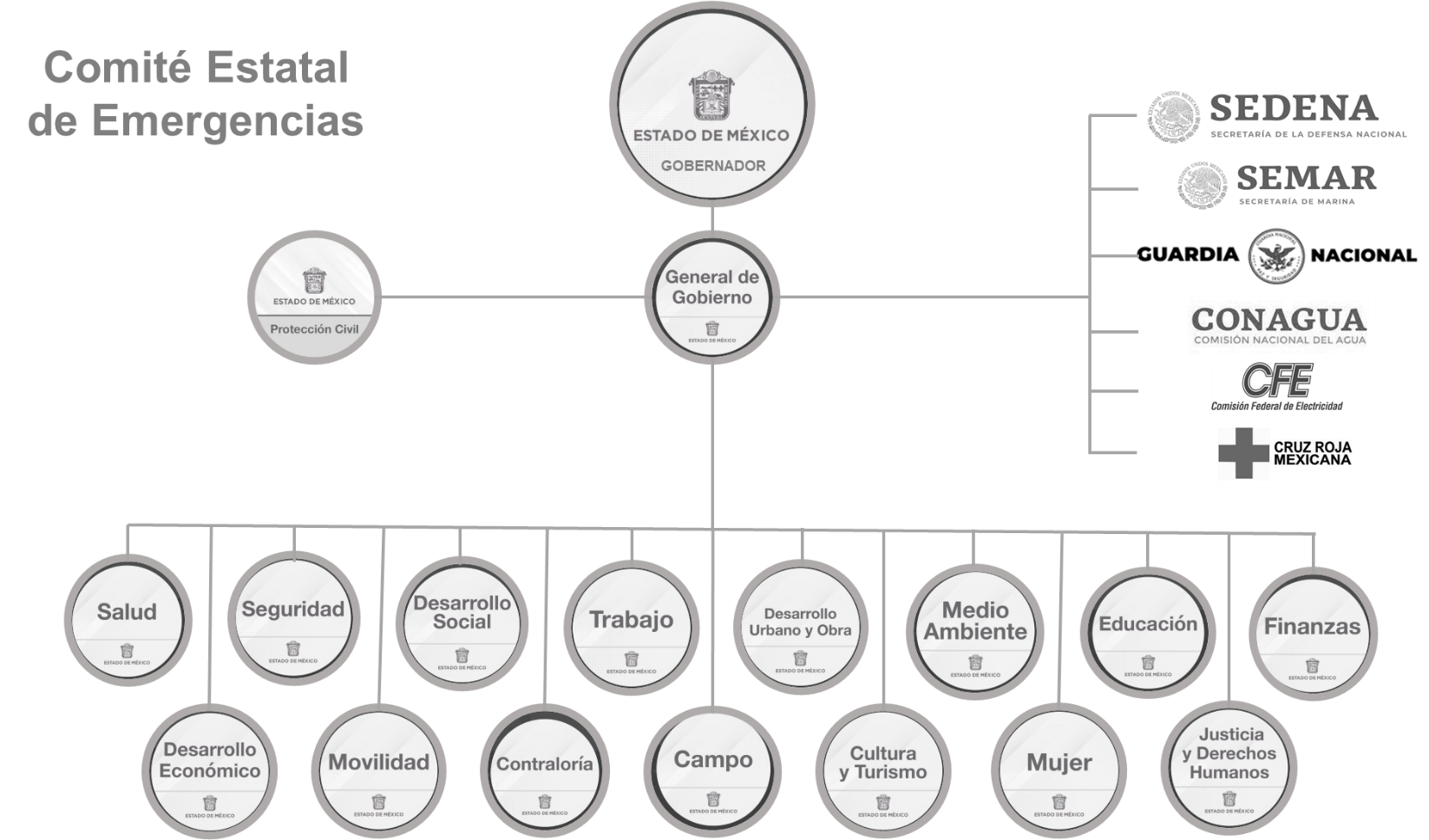

Figura 3. Estructura organizacional del Comité Estatal de Emergencias

6. Acciones del Programa Preventivo

6.1. Gestión Integral del Riesgo

La gestión integral de riesgos es el conjunto de acciones encaminadas a la identificación, análisis, evaluación, control y reducción de los riesgos, considerándolos por su origen multifactorial y en un proceso permanente de construcción, que involucra a los tres niveles de gobierno, así como a los sectores de la sociedad, lo que facilita la realización de acciones dirigidas a la creación e implementación de políticas públicas, estrategias y procedimientos integrados al logro de pautas de desarrollo sostenible, que permitan combatir las causas estructurales de los desastres y fortalezcan las capacidades de resiliencia o resistencia de la sociedad.

Involucra las etapas de: identificación de los riesgos y/o su proceso de formación, previsión, prevención, mitigación, preparación, auxilio, recuperación y reconstrucción.

Las políticas, estrategias y acciones de coordinación del presente programa, se llevarán a cabo con pleno respeto a la soberanía y autonomía de los municipios del Estado de México, los cuales deberán elaborar su respectivo Programa Preventivo para Semana Santa. Es importante que en caso de que algún municipio sufra afectaciones como consecuencia de la ocurrencia de un fenómeno perturbador de tipo Socio-organizativo por Semana Santa, emita su reporte a la Coordinación General de Protección Civil y Gestión Integral del Riesgo, con la finalidad de activar los mecanismos de coordinación y apoyo contemplados en el marco del Comité Estatal de Emergencias.

Las autoridades de Protección Civil tienen la encomienda de llevar a cabo las acciones necesarias de prevención, dar prioridad a la población vulnerable y de escasos recursos económicos, proporcionando albergue, apoyos materiales y en su caso psicológicos, entre otros, respecto a la atención y recuperación.

Se incluirán en el Programa Preventivo para Semana Santa, a las instancias responsables de los diferentes ámbitos de los Gobiernos Federal, Estatal y Municipal, para que realicen acciones de carácter preventivo, de auxilio y de recuperación; de igual forma, se fomentará la corresponsabilidad, coordinación y comunicación con los sectores social y privado, incluyendo a la población en general, ante este fenómeno perturbador.

6.1.1. Identificación de los riesgos y/o su proceso de formación

Los fenómenos Socio-organizativos, son las manifestaciones del quehacer humano asociadas con los procesos del desarrollo económico, político, social y cultural de la sociedad, durante la ejecución de sus actividades cotidianas, especialmente representados por la interrupción de servicios públicos, accidentes masivos en transporte y concentraciones masivas de población.

En atención a la pandemia surgida en año 2019 denominada SARS-CoV-2 causante del Virus conocido como COVID-19, afecta de manera contundente en los casos de concentraciones masivas, así como también en lugares con poca ventilación y oxigenación, por lo que deben evitarse o en su caso regularse, en calidad de prioridad.

La incidencia de este tipo de fenómenos se incrementa en las ciudades de mayor población y en los periodos vacacionales, como en la Semana Santa, por lo que los sistemas afectables son la población fija y flotante, la infraestructura y la naturaleza; siendo el factor humano quien tiene la mayor responsabilidad, de acuerdo con lo siguiente:

Accidentes de tránsito, resultado de una combinación de factores tales como: Humano, Climatológico, Mecánico, Estructural de tránsito, interrupción o desperfectos en la operación de los servicios vitales.

Factores que causan los accidentes carreteros:

Factor Humano | - Conducir bajo los efectos del alcohol, ingesta de medicinas y consumo de estupefacientes.  - Realizar maniobras imprudentes y de omisión por parte del conductor, ejemplo; no respetar los señalamientos viales. Conducir a exceso de velocidad (causando vuelcos, salida del automóvil de la carretera, derrapes). Salud física del conductor (ceguera, daltonismo, sordera).  - Conducir con fatiga, cansancio o sueño.
Factor Mecánico | - Vehículo en condiciones no adecuadas para su operación (sistemas averiados de frenos, eléctrico, dirección o suspensión, llantas desgastadas).  - Mantenimiento inadecuado del vehículo.
Factor Climatológico | - Altas temperaturas, humo, bruma, contaminación, tolvaneras, remolinos de polvo, incendios forestales e industriales, Niebla.
Factor Estructural de Tránsito | - Errores de señalamientos viales.  - Carreteras en mal estado o sin mantenimiento (baches, hoyos, pavimento deteriorado).  - La falta de pintura y reflejantes en las líneas centrales y laterales de la carretera.

6.1.2. Previsión

- La Coordinación General de Protección Civil y Gestión Integral del Riesgo, coadyuvará con las autoridades municipales que lo soliciten, para identificar regionalmente los peligros generados por Semana Santa.

- La Coordinación General de Protección Civil y Gestión Integral del Riesgo en conjunto con las Unidades Municipales de Protección Civil, promoverán la adopción de acciones de autoprotección ante los posibles riesgos por temporada vacacional de Semana Santa.

- Una vez identificados los riesgos en las diferentes zonas del Estado de México, tomarán medidas para mitigar o eliminar los riesgos que estos representan.

- Convocar a reunión a las Dependencias involucradas en este programa preventivo, en el marco del Consejo Municipal de Protección Civil, con el fin de tratar asuntos relacionados a la coordinación de acciones, ante el período vacacional de Semana Santa del 2022.

- Identificar los municipios con destinos turísticos y en aquellos donde se celebran representaciones propias de la Semana Santa y donde haya densidad poblacional, concientizando a la comunidad de no realizar concentraciones masivas con un aforo mayor a 30% de la capacidad de los recintos o lugares de reunión.

- Coadyuvar con las autoridades municipales para fomentar la prevención, mediante la implantación de las medidas respectivas, durante los días y en los lugares identificados donde se puedan generar accidentes socio-organizativos.

- Invitar a las instancias de los Sistemas de Protección Civil Nacional, Estatal, Municipales y medios de comunicación en la Entidad, para darles a conocer el Programa Preventivo de Semana Santa del 2022.

6.1.3. Prevención

- Verifique el estado de su vehículo y en caso necesario, llévelo a mantenimiento.
- Lleve en su vehículo señales de emergencia y llanta de refacción en buen estado y a la presión indicada.
- Revise el correcto funcionamiento de las luces altas, bajas, direccionales, así como las intermitentes o luces de emergencia.
- En el caso del equipaje tenga la precaución de que el peso sea distribuido correcta y prudentemente en la cajuela.
- Si utiliza el portaequipaje que se ubica en la parte superior del vehículo, cerciórese que quede cerrado y perfectamente asegurado para evitar un accidente.
- Evite conducir, si ha ingerido bebidas alcohólicas o enervantes.
- Respete a los demás usuarios evitando deslumbrar con luces altas, utilizando lámparas de neblina (especialmente las traseras) únicamente en caso necesario.
- Mantenga la distancia con respecto a otros vehículos.
- Evite distracciones, no utilice dispositivos móviles (celular, tableta, etc.) mientras conduce.
- Respete las señales de velocidad máxima recomendada, especialmente en condiciones meteorológicas adversas.

SEGURIDAD EN EL CUIDADO DE MENORES EN CASA

- Identifique peligros en casa y detecte el comportamiento e inquietudes de los pequeños.
- Defina alternativas de carácter preventivo.
- Lleve a cabo las adecuaciones pertinentes (barandales, protecciones esquineras, seguros).
- En la medida que los menores entiendan, explíqueles el riesgo del empleo de sustancias u objetos peligrosos y ubíquelos lejos del alcance de los menores.

SEGURIDAD EN LOS CAMPAMENTOS

- Comunique a familiares el nombre del lugar al que va a ir, el tiempo que estará y fecha de regreso, hágalo en compañía de alguna persona que conozca el lugar.
- De preferencia incluya en el grupo, a una persona que conozca de primeros auxilios y lleve un botiquín.
- Durante el recorrido, no ingrese al vehículo a personas extrañas.
- Apague perfectamente cigarros y cerillos, evite romper botellas, ello puede ampliar los rayos solares y provocar un incendio forestal; encienda fogatas exclusivamente en lugares destinados para ello.
- Evite tomar bebidas alcohólicas en exceso.
- No concurra a sitios o lugares despoblados o alejados, es mejor acampar en grupos.
- Lleve consigo una linterna y un radio portátil ambos con pilas nuevas y suficientes.
- Haga uso racional de su celular.
- Tenga un silbato, es una buena opción para dar alarma o pedir auxilio.
- Si no sabe nadar, no camine cerca de pozos, ríos o arroyos profundos.

PICADURAS DE INSECTOS

Picadura de mosquitos infectados del género Aedes, y sobre todo de Aedes aegypti en las regiones tropicales. Este mosquito es el mismo que transmite el Zika, Dengue, fiebre Chikungunya y la fiebre amarilla.
- Utilizar repelentes de insectos regularmente.
- Ponerse ropa (preferiblemente de colores claros) que cubra al máximo el cuerpo, utilizar mosquiteros.
- Vacié, limpie o cubra regularmente los contenedores que puedan acumular agua, como cubos, barriles, macetas.
- Limpie o elimine otros posibles criaderos de mosquitos, como macetas, neumáticos usados y canalones.
- Preste ayuda a quienes no pueden protegerse adecuadamente por sí solos como, los niños, los enfermos o los ancianos.

SEGURIDAD EN ALBERCAS, RÍOS, LAGOS, PRESAS Y BORDOS

- Cuide a los menores, no los deje solos.
- Si no sabe nadar, no corra riesgos.
- No entre al agua después de comer o si padece alguna enfermedad que agrave su condición física.

PARA EL CONSUMO DE PESCADOS Y MARISCOS

- Compre solo en los lugares que acrediten la procedencia del producto.
- Reconozca la frescura del pescado: su olor, la firmeza de la carne al tacto, los ojos brillantes y escamas bien adheridas.
- Consumir de preferencia el mismo día que los compró y sino guárdelos en el congelador.
- Si compra pescados en lata de conserva, verificar que no estén abolladas, hinchadas, oxidadas o caducadas.

PANDEMIA SARS-CoV-2 (COVID 19).

Se recomienda evitar a toda costa y de manera contundente las concentraciones masivas ya sea en lugares abiertos o en espacios con poca ventilación y oxigenación.

No se deben olvidar en ningún momento seguir estas recomendaciones, para evitar un contagio masivo de población:

- Evitar asistir a lugares con mucha afluencia de personas.
- Uso correcto de cubrebocas.
- Lavado de manos frecuente.
- Mantener sana distancia (al menos 1.5 mts de distancia entre cada persona).
- Permitir la toma de temperatura.
- Sanitizar el calzado.
- Evitar el uso de joyería y/o artículos en donde pueda albergarse el Virus.
- Tratar de no tener contacto físico con personas ajenas a nuestro entorno familiar o que no vivan con nosotros.
- Acatar las instrucciones del personal capacitado para efecto de medidas sanitarias y en donde existan concentraciones moderadas.
- En caso de presentar síntomas como fiebre, dolor de cabeza, aparente resfriado o algún otro síntoma asociado con COVID 19, resguárdese en su casa, y comuníquese al 911 con la intención de que sea atendido y diagnosticado por personal profesional de la salud.

6.1.4. Mitigación

- Se impulsan campañas de difusión para informar a la población en general, ¿qué? es lo que debe hacer antes, durante y después de la ocurrencia de un fenómeno perturbador de tipo Socio-organizativo derivado de la Semana Santa (Figuras 4, 5, 6 y 7).

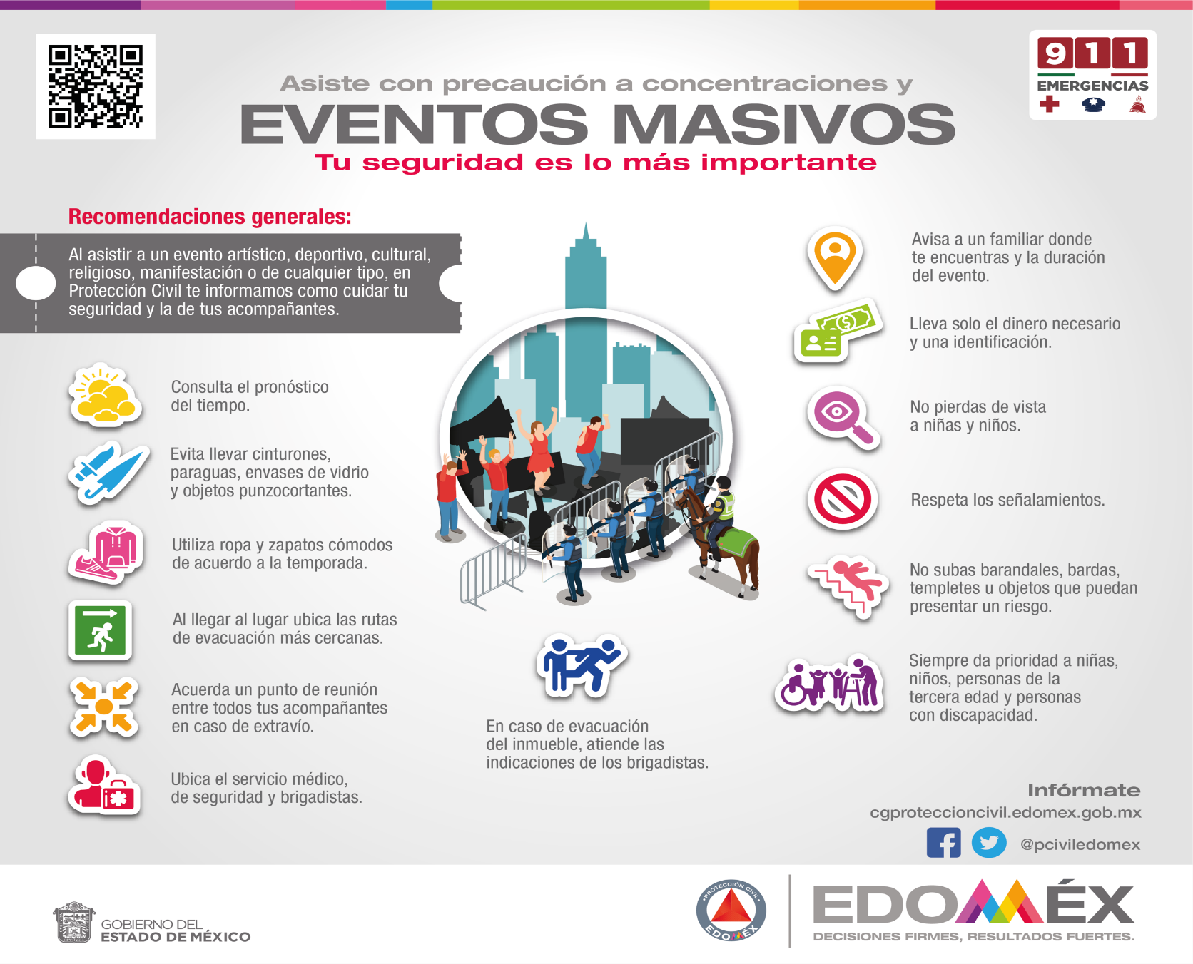
- Para reducir los daños ocasionados por Semana Santa, los tres órdenes de gobierno participarán desde el marco de la concientización, la educación, el fortalecimiento y desarrollo de capacidades técnicas y operativas e impulso a la mejora de infraestructura que sustente, apoye y complemente estas acciones.
Figura 4. Infografía. CONCENTRACIONES MASIVAS, ¿Qué hacer en caso de que suceda?
Fuente: Coordinación General de Protección Civil y Gestión Integral del Riesgo del Estado de México
https://cgproteccioncivil.edomex.gob.mx/sites/cgproteccioncivil.edomex.gob.mx/files/files/Publicaciones/INF_2021/Concentraciones%20Masivas_0821.png
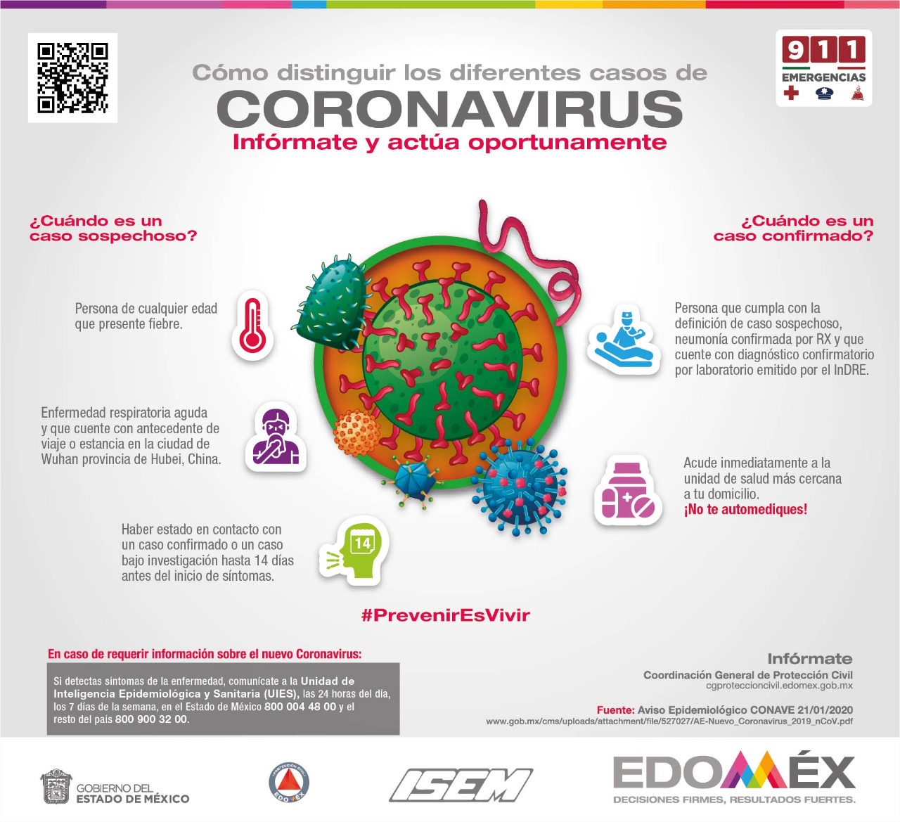

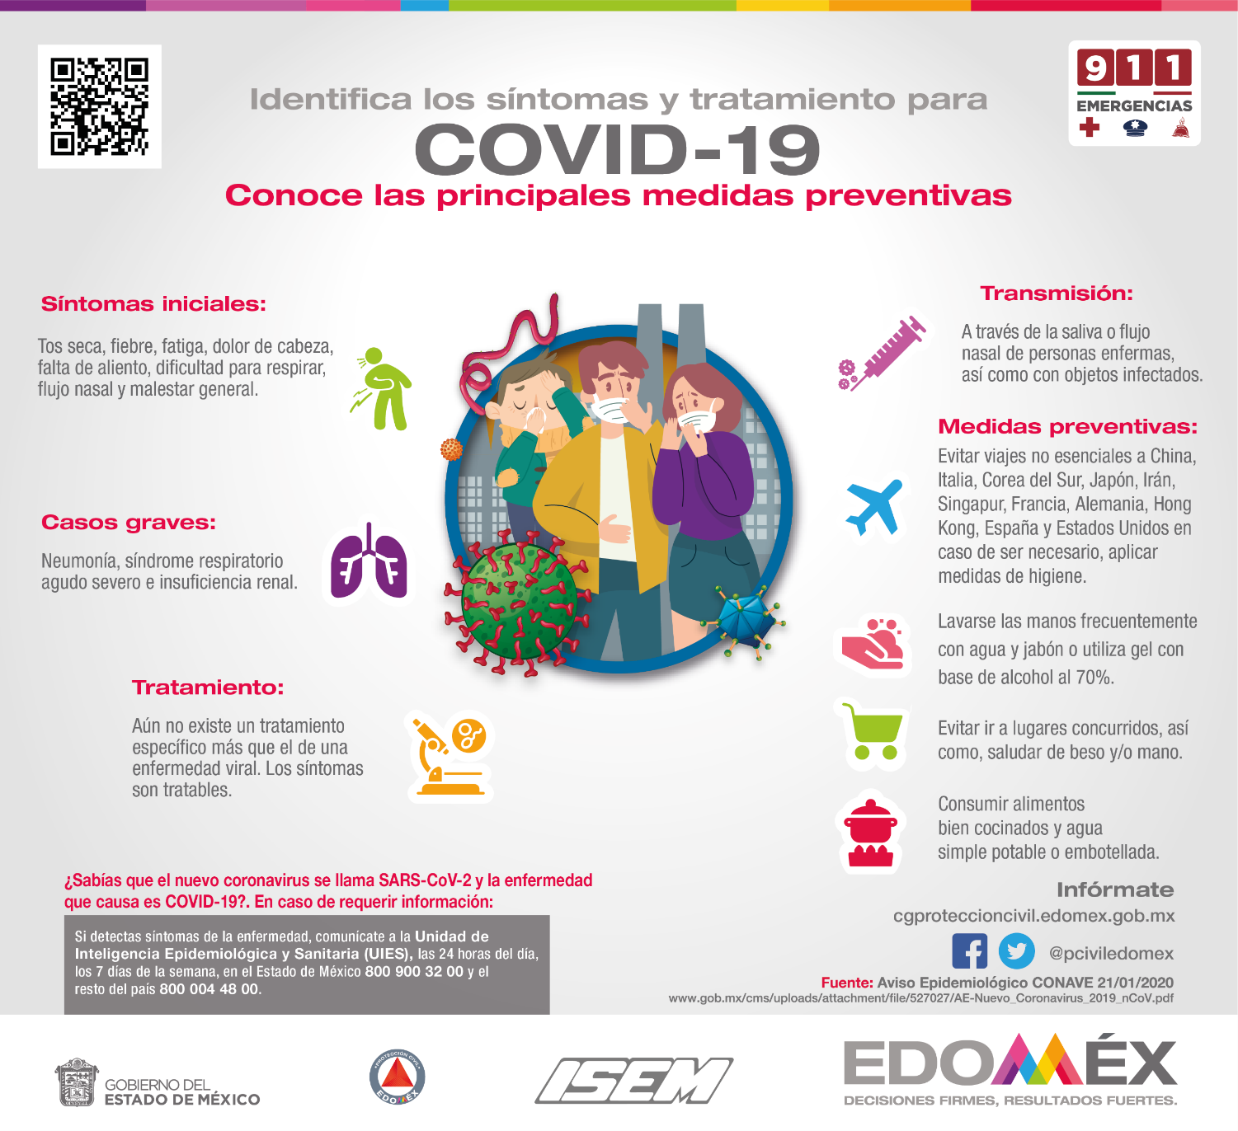
Figura 5. Infografía. CORONAVIRUS, ¿Qué hacer en caso de que suceda?
Fuente: Coordinación General de Protección Civil y Gestión Integral del Riesgo del Estado de México
https://cgproteccioncivil.edomex.gob.mx/sites/cgproteccioncivil.edomex.gob.mx/files/files/Publicaciones/INF_2021/Coronavirus3_0821.png

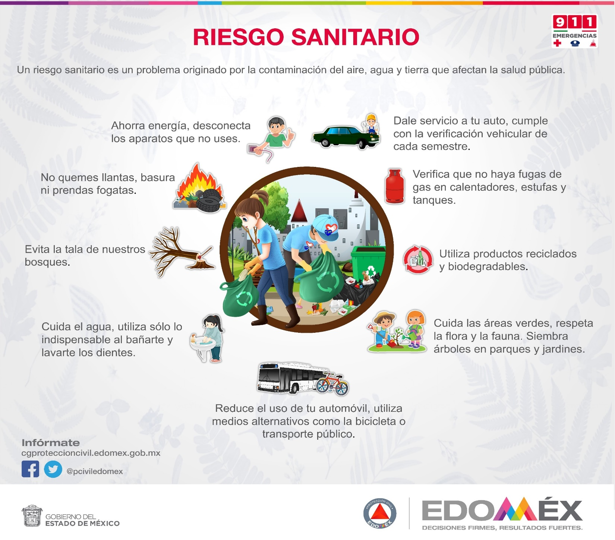
Figura 6. Infografía. RIESGO SANITARIO, ¿Qué hacer en caso de que suceda?
Fuente: Coordinación General de Protección Civil y Gestión Integral del Riesgo del Estado de México
https://cgproteccioncivil.edomex.gob.mx/sites/cgproteccioncivil.edomex.gob.mx/files/files/Publicaciones/INF_2021/Riesgos%20Sanitarios_0821.jpg
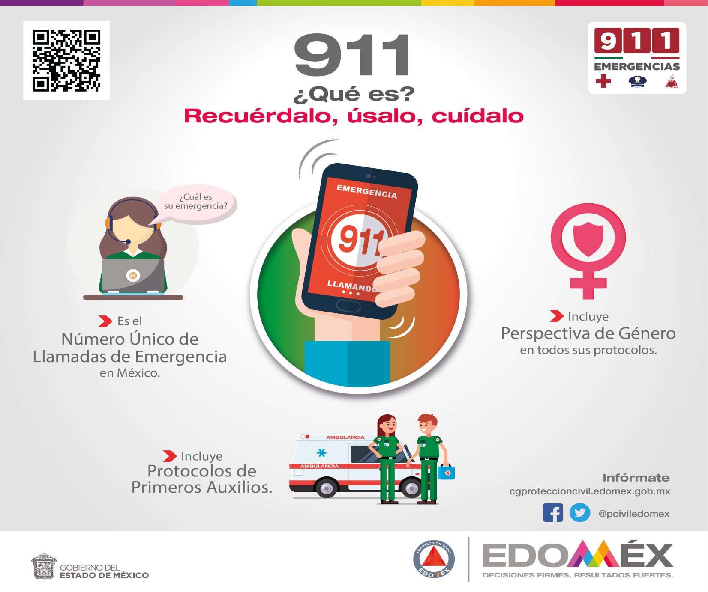
Figura 7. Infografía. 911, ¿Qué hacer en caso de que suceda?
Fuente: Coordinación General de Protección Civil y Gestión Integral del Riesgo del Estado de México
https://cgproteccioncivil.edomex.gob.mx/sites/cgproteccioncivil.edomex.gob.mx/files/files/Publicaciones/INF_2021/911_0821.png

6.1.5. Preparación

- Se ensaya, a través de simulacros, la activación y operación del Comité Estatal de Emergencias.

- Se verifican las condiciones de seguridad y operabilidad de los inmuebles destinados para habilitarse como refugios temporales, en caso de ser necesaria su habilitación ante el escenario de fenómeno perturbador de origen Socio-organizativo derivado de Semana Santa que requiera evacuación y alojamiento temporal de población.

- Se determina y prevé la necesidad del uso de vehículos para transporte de personas en caso de desplazamiento de zonas de afectación.

- Concertar y firmar Convenios de Colaboración y/o participación con los medios de comunicación masiva para que difundan mensajes, avisos y medidas de prevención para la población en materia de accidentes.

- Proponer a los municipios con mayor índice de turistas y densidad poblacional, la elaboración del Programa Municipal de Prevención de Accidentes (Período Vacacional de Semana Santa del 2022), con base a este documento y sus necesidades.

- Concertar con las Secretarías de Infraestructura y de Movilidad, para que el Aeropuerto de la Ciudad de Toluca y las empresas del transporte terrestre, elaboren y lleven a cabo su Plan de Contingencias de Semana Santa año 2022.

- Implementar acciones de vigilancia en zonas turísticas con el apoyo de los cuerpos de seguridad pública, municipal y estatal a fin de realizar recorridos de inspección durante la cuaresma y Semana Santa del 2022.

- Difundir en los municipios a través de los medios de comunicación disponibles, las medidas de prevención, durante el período vacacional de Semana Santa del 2022, como apoyo a las acciones que llevan a cabo las instancias del Sistema de Protección Civil Federal, Estatal y Municipales.

- Al concluir la Cuaresma y Semana Santa del 2022, deberá remitir a esta Coordinación General de Protección Civil, el informe correspondiente de las actividades desarrolladas en su municipio, la cual debe incluir, asistencia médica proporcionada durante el período, entre otros rubros.

6.1.6. Auxilio

- Se activa y opera el Comité Estatal de Emergencias, así como los comités municipales de emergencias, en estrecha vinculación y coordinación de las autoridades de los tres niveles de gobierno, con la participación de los sectores privado y social, para coordinar las acciones inmediatas de auxilio a la población.

- Oriente y controle la salida y/o regreso de personas y vehículos.

- Verifique el total desalojo de la zona del evento, incluyendo el desmantelamiento de puestos semifijos y estructuras utilizadas para la realización del evento respectivo.

- Elabore reporte final para las autoridades respectivas.

EN CASO DE PICADURA DE INSECTOS.

Picadura de abejas y avispas.
- Saque el aguijón de inmediato.
- Limpie la piel con agua, alcohol o con otro antiséptico que se tenga a la mano.

Picadura de alacrán y mordedura de arañas.
- Traslade de inmediato a la persona al centro de salud más cercano.

¿QUÉ HACER SI ALGUIEN SE ESTÁ AHOGANDO?

- Utilice un medio de ayuda para rescatar a la persona; cuerda, cámara de llanta, salvavidas, rama.

- Pida ayuda a otra persona antes de intentar el rescate solo.

- Si no sabe nadar, no intente el rescate, puede ser una segunda víctima.

- Una vez rescatada la persona, verifique el estado de conciencia y la respiración.

- Cheque el pulso; si no tiene, inicie las compresiones al pecho, dando quince compresiones seguidas de dos respiraciones, hasta que llegue el personal de emergencia o se recupere el accidentado.

6.1.7. Recuperación y reconstrucción

- Una vez estabilizada la etapa de emergencia, se mantiene en operación el Comité Estatal de Emergencias para iniciar con la implementación de acciones que permitan transitar hacia la etapa de recuperación.

- Se establece la operación de las mesas de trabajo específicas, con la participación de aquellas dependencias e instituciones con facultades y atribuciones para la ejecución de programas, instrumentos financieros y acciones, que permitan planificar e instrumentar las obras de reconstrucción necesarias en las zonas afectadas.

6.2. Continuidad de Operaciones del Sistema Estatal de Protección Civil

La continuidad de operaciones es el proceso de planeación, documentación y actuación que garantiza que las actividades sustantivas de las instituciones públicas, privadas y sociales, afectadas por un agente perturbador, puedan recuperarse y regresar a la normalidad en un tiempo mínimo.

Esta planeación debe estar contenida en un documento o serie de documentos cuyo contenido se dirija hacia la prevención, respuesta inmediata, recuperación y restauración, todas ellas avaladas por sesiones de capacitación continua y realización de simulacros.

En este contexto, la continuidad de operaciones se debe entender como un elemento de la continuidad de gobierno e implica garantizar que el trabajo del Sistema Estatal de Protección Civil no se vea interrumpido ante la ocurrencia de una emergencia o desastre, a fin de asegurar la gobernanza y la ejecución de sus funciones esenciales.

Por lo anterior, cada dependencia e institución que forma parte del Sistema Estatal, trabaja de manera independiente y en algunos casos de manera transversal, para garantizar la operación básica diaria de sus funciones críticas ante posibles interrupciones.

El Comité Estatal de Emergencias, como mecanismo de coordinación, de igual forma implementa las acciones necesarias para garantizar su operación.

Los elementos mínimos para considerar la planeación de la continuidad de operaciones son:

- Identificación de funciones críticas o esenciales.

- Ubicación, establecimiento y habilitación de sedes alternas de operación.

- Línea de sucesión o cadena de mando.

- Recursos humanos indispensables para ejecutar las funciones críticas.

- Dependencias e interdependencias, internas y externas, con áreas de gobierno, instituciones de los sectores privado y social, vinculados en la ejecución de las funciones críticas.

- Recursos materiales, financieros y equipamiento mínimos para que el personal realice las funciones críticas.

- Planes de comunicación.

- Protección y respaldo de información y bases de datos.

- Activación del plan de continuidad de operaciones, que describa los pasos a seguir para detonar las actividades incluidas en el plan, así como asegurar la ejecución de las funciones esenciales.

6.3. Políticas transversales

6.3.1. Igualdad de género

Como lo establece el Plan Estatal de Desarrollo 2017-2023, el Gobierno del Estado de México promueve la igualdad de género siendo una de las prioridades y una política transversal que impacta la totalidad de las políticas públicas, para ofrecer y crear igualdad de oportunidades para las mujeres, fomentando la participación activa de las mujeres en todos los ámbitos de la vida social.

Por lo anterior y con el objetivo de incluir tanto a mujeres como a hombres en el ámbito de la protección civil y la gestión integral de riesgos, se fomenta la participación equitativa de ambos en el diseño, desarrollo e implementación de los programas preventivos.

Por lo cual, la Coordinación General de Protección Civil y Gestión Integral del Riesgo del Estado de México, está comprometida en adoptar medidas en apego a las diferentes disposiciones sobre igualdad de género, tales como:

- Inducir y conducir las labores de protección civil y gestión integral de riesgos con enfoque de igualdad de género en el Estado de México.

- Brindar asesoría y capacitación en la materia a mujeres y hombres.

- Registrar de manera diferenciada a las mujeres y hombres que participan en eventos masivos de la materia (jornadas regionales, simulacros, cursos y campañas de difusión de información).

- Promover el enfoque de igualdad de género cuando se presenta alguna situación de emergencia o desastre, ya sea en Centros de Salud, Refugios Temporales, Centros de Acopio, entre otros.

- Considerar a las mujeres para que participen activamente en el proceso de alertamiento, debido a que muchas de ellas fungen como jefas de familia al permanecer los hombres fuera de la comunidad por buscar un mejor ingreso para la familia.

6.3.2. Grupos en situación de discriminación

Se entiende por discriminación a toda forma de preferencia, distinción, exclusión, repudio, desprecio, incomprensión, rechazo o restricción que, basada en el origen étnico o nacional como el antisemitismo o cualquier otro tipo de segregación; sexo o género; edad; discapacidad; condición social o económica; condiciones de salud; embarazo; lengua; religión; opiniones; predilecciones de cualquier índole; estado civil o alguna otra que tenga por efecto impedir o anular el reconocimiento o el ejercicio de los derechos fundamentales en condiciones de equidad e igualdad de oportunidades y de trato de las personas.

También se entenderá como discriminación toda forma de xenofobias y por discriminación múltiple, a la situación específica en la que se encuentran las personas que, al ser discriminados por tener simultáneamente diversas condiciones, ven anulados o menoscabados sus derechos.

En el Estado de México está prohibida cualquier forma de discriminación que tenga por objeto impedir o anular a cualquier persona en el goce y el ejercicio de los derechos fundamentales a que se refiere el orden jurídico mexicano, así como la Ley para Prevenir, Combatir y Eliminar Actos de Discriminación en el Estado de México.

Por lo anterior, las autoridades estatales y municipales están obligadas a adoptar las medidas positivas y compensatorias que tiendan a favorecer condiciones de equidad e igualdad real de oportunidades y de trato, así como para prevenir y eliminar toda forma de discriminación de las personas.

Ante ello la Coordinación General de Protección Civil y Gestión Integral del Riesgo del Estado de México, considera acciones de gestión de riesgos que darán prioridad a los grupos en situación de vulnerabilidad, entre otras:

Cuadro 1. Acciones implementadas para priorizar la atención a grupos en situación de discriminación.

Grupos en situación de discriminación | Acciones
Personas adultas mayores | - Considerar a las casas hogar, albergues, residencias de día o cualquier otro tipo de atención, para la protección de las personas adultas mayores que residen en ella en caso de alguna emergencia o desastre, así como en la preparación y ejecución de simulacros.
Personas con creencias religiosas diferentes | - Para el caso de los refugios temporales, respetar los horarios y espacios de las prácticas religiosas que deban seguir.
Población afrodescendiente | - Impulsar la participación de las personas afrodescendientes en las acciones de Protección Civil.
Grupos indígenas y minorías étnicas | - Implementar en los materiales de difusión, mensajes y recomendaciones, la traducción a lenguas indígenas.
Personas migrantes y refugiados | - Realizar campañas permanentes para dar información y sensibilizar a las personas migrantes que transiten por el Estado de México, sobre los riesgos a los que están expuestos.
Mujeres | - Impulsar la participación de las mujeres en las acciones de Protección Civil por ejemplo, en los Comités y Consejos.
Personas con discapacidad | - Incorporar en los procedimientos de emergencia a las personas con discapacidad.  - Considerar sistemas de alarma de acuerdo con las características del Estado o Municipio y a los diferentes tipos de discapacidad, que permitan alertar en caso de emergencia o desastre.  - Realizar simulacros con la participación de personas con discapacidad.  - Implementar los criterios necesarios para la accesibilidad a la información en las campañas de difusión de los Sistemas Municipales para todos los tipos de discapacidad.
Personas que viven con VIH | - Garantizar la prestación de servicios médicos a personas que viven con VIH, a su vez se respete los derechos humanos, libre de prejuicios y discriminación.
Personas que tienen una preferencia u orientación sexual diferente de la heterosexual | - Capacitar y sensibilizar a las áreas que atienden emergencias o desastres sobre el derecho a la igualdad y no discriminación para personas que tienen una preferencia u orientación sexual diferente de la heterosexual.
Niños y niñas | - Considerar a las instituciones educativas, recreativas, albergues, guarderías, para la protección de los menores que transiten en ellas en caso de alguna emergencia o desastre, así como en la preparación y ejecución de simulacros.  - Fomentar en los niños y niñas la integración en acciones de Protección Civil.  - Difundir información y sensibilizar a los menores sobre los riesgos a los que están expuestos.
Personas jóvenes | - Fomentar que las personas jóvenes sean integradas en proyectos comunitarios y acciones de Protección Civil.
Personas de escasos recursos económicos | - Contemplar albergues y refugios temporales para personas en situación de calle.  - Promover la participación de las personas de escasos recursos económicos y personas en situación de calle, en los programas de capacitación y difusión de la cultura de la Protección Civil.

7. Manejo de la emergencia

En concordancia con el artículo 21 de la Ley General de Protección Civil, en una situación de emergencia, el auxilio a la población debe constituirse en una función prioritaria de la protección civil, por lo que las instancias de coordinación deberán actuar en forma conjunta y ordenada.

Con la finalidad de iniciar las actividades de auxilio en caso de emergencia, la primera autoridad que tome conocimiento de ésta, deberá proceder a la inmediata prestación de ayuda e informar tan pronto como sea posible a las instancias especializadas de protección civil.

La primera instancia de actuación especializada, corresponde a las Unidades Internas de Protección Civil de cada instalación pública o privada, así como a la autoridad municipal que conozca de la situación de emergencia. Además, corresponderá en primera instancia a la Unidad Municipal de Protección Civil el ejercicio de las atribuciones de vigilancia y aplicación de medidas de seguridad.

En caso de que la emergencia o desastre supere la capacidad de respuesta del municipio, acudirá a la Coordinación General de Protección Civil y Gestión Integral del Riesgo, la cual detonará la activación del Sistema Estatal de Protección Civil, en apoyo a las autoridades municipales. Si ésta resulta insuficiente, se procederá a informar a las instancias federales correspondientes, las que actuarán de acuerdo con los programas establecidos al efecto.

7.1. Alertamiento

El alertamiento es la acción que tiene por objeto informar de manera oportuna, precisa y suficiente a las autoridades responsables de participar en las acciones de respuesta y a la población sobre la presencia o impacto de un agente perturbador, con el fin de salvaguardar su integridad, sus bienes, la planta productiva y el medio ambiente y garantizar el funcionamiento de los servicios esenciales de la comunidad.

En el Estado de México, como en todo el país, opera el Código de Emergencias 911, a través del cual la ciudadanía puede solicitar el apoyo de la Secretaría de Seguridad del Estado de México, policías municipales, Fiscalía General de Justicia del Estado de México, Cruz Roja, Bomberos y Protección Civil.

Todas las llamadas de emergencia son atendidas en los Centros de Control, Comando, Comunicación, Cómputo y Calidad, mejor conocidos como C5 de Toluca y Ecatepec, las cuales serán canalizadas de manera inmediata a las dependencias correspondientes por lo que, el Código de Emergencias 911, se puede constituir como el primer medio de alertamiento.

Así también, Caminos y Puentes Federales (CAPUFE) cuenta con el número 074 medio de contacto a través del cual pueden solicitar información sobre las condiciones de tránsito el estado del clima, tarifas y rutas de las autopistas operadas por el organismo.

Los usuarios pueden también a través de este medio, solicitar los servicios de grúa, asistencia vial y médica prehospitalaria, los cuales se proporcionan de manera gratuita y se encuentran disponibles las 24 horas de los 365 días del año.

7.2. Centro de operaciones de emergencia

El centro de operaciones de emergencia se conceptualiza como la instancia responsable de promover, planear y mantener la coordinación y operación conjunta, entre las dependencias e instituciones de los tres niveles de gobierno, involucradas en la respuesta a emergencias y desastres.

En este contexto, el centro de operaciones de emergencia es donde se constituye el Comité Estatal de Emergencias y se establece físicamente en la sala de crisis de los Centros de Control, Comando, Comunicación, Cómputo y Calidad de Toluca y Ecatepec; en su caso y dependiendo de la magnitud de las afectaciones provocadas por Semana Santa, el centro de operaciones de emergencia se podría reubicar a otra instalación con características similares a los C5 de Toluca y Ecatepec.

- C5 Toluca
- Boulevard Miguel Alemán 175, Santa María Totoltepec, C.P. 52106, Toluca
- Teléfono 72 22 75 83 00

- C5 Ecatepec
- Av. Carlos Hank González 87, Potrero Chico, C.P. 55119, Ecatepec de Morelos
- Teléfono 55 33 98 58 82

7.3. Coordinación y manejo de la emergencia

Consiste en el establecimiento de sistemas y mecanismos para la adecuada coordinación de las dependencias, entidades, organismos, sectores y recursos que intervienen en las acciones de atención durante una situación de emergencia o desastre.

El Comité Estatal de Emergencias se constituye como la instancia de coordinación y manejo de una emergencia o desastre ocasionado por Semana Santa, para la ejecución de acciones tales como:

- Resguardo y seguridad de la población.

- Aplicación de planes y programas de emergencia, de continuidad de operaciones y de continuidad de gobierno.

- Evaluación de daños, necesidades y riesgos.

- Auxilio médico, protección de la vida, búsqueda y rescate.

- Restablecimiento de servicios estratégicos (energía eléctrica, agua potable, transporte, vías de comunicación y abastecimiento de combustibles).

- Abrigo, refugio, alimentación y abasto de insumos.

- Vigilancia y operación de instalaciones estratégicas.

- Proceso controlado de la información de la emergencia.

En el terreno, para la atención de los diferentes escenarios de emergencia específicos que se pueden llegar a presentar, se auxilia de la aplicación de la herramienta de administración de emergencias conocida como Sistema de Comando de Incidentes (SCI), conformada por las siguientes funciones y estructura básica (Figura 8):

- Mando: Consiste en administrar, coordinar, dirigir y controlar los recursos en la escena ya sea por competencia legal, institucional, jerárquica o técnica.

- Planificación: Prepara y divulga el Plan de Acción del Incidente (PAI), registra y lleva el control del estado de todos los recursos del incidente. Ayuda a garantizar que el personal de respuesta cuente con la información precisa y proporciona recursos como mapas y planos de los sitios.

- Operaciones: Organiza, asigna y supervisa todos los recursos tácticos o de respuesta asignados al incidente o evento. Se manejan todas las operaciones de la respuesta.

- Logística: Proporciona todos los recursos y servicios requeridos para facilitar y apoyar las actividades durante un incidente.

- Administración/Finanzas: Es responsable de todos los aspectos del análisis financiero y de costos del incidente, incluyen la negociación de los contratos y servicios, llevar el control del personal y de los equipos, documentar y procesar los reclamos de los accidentes y las lesiones que ocurran en el incidente, mantener un registro continuo de los costos asociados con el incidente y preparar el informe de gastos.

- Seguridad: Garantiza la seguridad del personal de respuesta.

- Información Pública: Divulga información y mantiene relaciones con los medios de comunicación.

- Enlace: Contacta y mantiene el enlace para los representantes de las instituciones de ayuda y cooperación; incluyendo a los organismos de primera respuesta, salud y otras organizaciones.

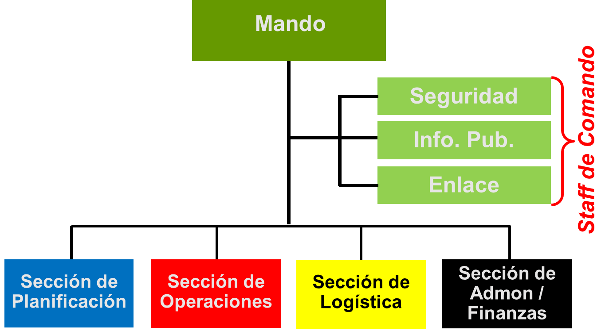
Figura 8. Estructura básica del SCI.

7.4. Evaluación de daños y análisis de necesidades

Consiste en evaluar y cuantificar los daños producidos por un fenómeno perturbador para determinar la dimensión física y social de las afectaciones, la estimación de la pérdida de vidas humanas y bienes, las necesidades que deben satisfacerse y la determinación de posibles y nuevos riesgos.

La evaluación de daños derivada de la ocurrencia de un fenómeno Socio-organizativo derivado de Semana Santa, se puede categorizar en cuatro grandes rubros:

- Salud: Personas fallecidas, heridas, desaparecidas; centros de atención médica (camas disponibles y recurso humano disponibles).

- Líneas vitales: Afectación en los sistemas de agua potable, alcantarillado, energía, telecomunicaciones, vías de transportación (aeropuertos, carreteras y sistemas de transportación masiva).

- Edificios públicos: Daños centros asistenciales, centros de atención médica.

- Infraestructura productiva: Afectaciones y daños en los sectores (comercial, bancario, turístico y recreativo).

7.5. Seguridad

Acciones de protección a la población contra riesgos de cualquier tipo, susceptibles de afectar la vida, la paz social y bienes materiales en una situación de emergencia o desastre.

Dichas acciones se implementan a través del Sistema Estatal de Seguridad Pública y de los Sistemas Municipales de Seguridad Pública, en su caso con el apoyo del Ejercito Mexicano, la Marina y la Guardia Nacional, con la finalidad de:

- Resguardar las zonas afectadas, estableciendo señalizaciones en las zonas restringidas y/o peligrosas.

- Proporcionar seguridad y vigilancia en los puntos de concentración y centros estratégicos.

- Desplegar en los sectores evacuados preventivamente, los dispositivos de seguridad para evitar abusos y robos.

- Apoyar en acciones de evacuación, acordonamiento, custodia y protección de personas, propiedades públicas y particulares de zonas de riesgo, para prevenir actos de pillaje o vandalismo.

7.6. Búsqueda, salvamento y rescate

Consiste en la activación y coordinación de acciones operativas de los grupos y equipos especializados para la búsqueda, localización y rescate de aquellas personas que pudiesen haber quedado atrapadas, derivado de la concentración masiva de personas por temporada vacacional Semana Santa.

Asimismo, implica las acciones y tareas para salvaguardar a la población que se ubique en zonas catalogadas de alto riesgo ante la llegada de vacacionistas por Semana Santa, para su traslado a zonas o lugares que garanticen su seguridad en refugios temporales.
Los refugios temporales, se refieren a las instalaciones físicas que se pueden habilitar para brindar temporalmente protección y bienestar a las personas que no tienen posibilidades inmediatas de acceso a una habitación segura en caso de un riesgo inminente, una emergencia, siniestro o desastre.

El establecimiento y la gestión administrativa de los refugios temporales requieren de especial atención en materia de salud pública por el riesgo que representa concentrar parte de la población en un lugar adaptado.

El inventario de refugios temporales con los que cuenta cada uno de los Municipios del Estado de México, está disponible para su consulta en la página de internet de la Coordinación General de Protección Civil y Gestión Integral del Riesgo, en el hipervínculo:

http://cgproteccioncivil.edomex.gob.mx/refugios_temportales

7.7. Servicios estratégicos y equipamiento

Función orientada a atender los daños causados por un fenómeno perturbador a los bienes de la colectividad, de importancia decisiva para su sostén y desarrollo; y reorganizar los servicios, ofreciendo en su caso alternativas de prestación.

De manera conjunta y coordinada, el Sistema Estatal de Protección Civil y los Sistemas Municipales, encausan sus esfuerzos en la atención a los daños en la infraestructura social y la prestación de servicios públicos, evaluando sus condiciones operativas para determinar estrategias que permitan reanudar dichos servicios a la brevedad.

Asimismo, se prevé necesidades de víveres, combustibles, refacciones, equipo de trabajo y personal operativo especializado.

7.8. Salud

Son las acciones orientadas a proporcionar los servicios médicos necesarios que permitan salvar vidas, prevenir enfermedades y evitar epidemias ante una emergencia o desastre.

Esta función será implementada de manera conjunta por las instituciones, organismos auxiliares de la administración pública estatal y las personas físicas y morales de los sectores social y privado que conforman el Sistema Estatal de Salud, coordinados por la Secretaría de Salud, a través del Comité Estatal de Emergencias.

Durante una emergencia o desastre originada por la ocurrencia de un fenómeno perturbador de tipo Socio-organizativo derivado de Semana Santa, es de vital importancia implementar acciones preventivas para evitar brotes epidemiológicos, por lo que además de ejecutar acciones para brindar atención médica prehospitalaria y hospitalaria a las víctimas, las labores para realizar control de vectores y sanidad se constituyen en indispensables.

7.9. Aprovisionamiento

Función orientada a suministrar víveres, agua, medicamentos y otros elementos necesarios para la población afectada y aquella localizada en refugios temporales.

A través del Comité Estatal de Emergencias y con base en la información recabada en las evaluaciones inicial y complementarias de daños y análisis de necesidades, se determinan los requerimientos para el aprovisionamiento oportuno y transparente de bienes, medicamentos y productos básicos que requiere la población afectada o localizada en refugios temporales, así como de los grupos participantes en las acciones de auxilio a la población.

En la implementación de esta función, la participación de los grupos voluntarios tiene un papel de suma importancia, por lo que las estrategias definidas en el marco del Comité Estatal de Emergencias para las acciones de aprovisionamiento deben considerar desde un inicio, la coordinación de la participación de los grupos voluntarios, con la finalidad de optimizar esfuerzos y brindar respuesta oportuna a la población afectada.

En este marco de acciones y con base en las evaluaciones de daños y análisis de necesidades, se vuelve de gran relevancia determinar si la capacidad de respuesta de las instituciones del estado permite hacer frente al aprovisionamiento requerido, o bien, es necesaria la implementación de centros de acopio y donaciones, para lo cual y de igual forma optimizar este proceso, se deberán establecer con claridad y especificidad los bienes a solicitar y captar en los centros de acopio.

En este orden de ideas, una herramienta disponible para, en su caso, hacer llegar donaciones en especie de manera eficiente a través de la población solidaria, es la implementación del Sistema de Compras Remotas de Donativos, para lo cual se deberán aplicar con estricta transparencia lo dispuesto en los “Lineamientos que deberán observar las dependencias y entidades de la Administración Pública Federal, así como las entidades federativas, en vinculación con el sector privado para establecer el Sistema de Compras Remotas de Donativos, su administración, control y distribución para auxiliar a la población afectada en caso de emergencia o desastre de origen natural”, publicados en el Diario Oficial de la Federación el 4 de octubre de 2018.

7.10. Comunicación social de la emergencia

En una situación de emergencia o desastre, la comunicación social de la emergencia es de vital importancia para brindar información oportuna y veraz a la población e instituciones, creando confianza, reduciendo la ansiedad y diluyendo rumores, sobre el impacto real por Semana Santa y las acciones que el estado implementa para responder y brindar auxilio inmediato a la población, despejando así cualquier vacío de información que fácilmente puede ser cubierto por un sinnúmero de fuentes de información no oficiales.

Por ello, la designación de una vocería oficial única se torna de vital importancia para que, a través de un solo canal oficial, se mantenga informada a la población y a la opinión pública en general; en este contexto, el establecimiento de horarios específicos para la implementación de ruedas o comunicados de prensa, es de gran utilidad para ofrecer certidumbre y consolidar información de los avances en la atención de la emergencia en función de los periodos operacionales establecidos en el terreno y el procesamiento de información al seno del Comité Estatal de Emergencias.

Asimismo, la coordinación de la vocería única con los medios de comunicación masiva es de suma importancia, pues a través de éstos, es posible llegar a un mayor número de población, para difundir, entre otra información la ubicación de refugios temporales, de servicios médicos de emergencia, de aprovisionamiento, de la ubicación de puestos de comando en el terreno, etc.

Cuadro 2. Matriz de responsabilidades del Comité Estatal de Emergencias
COMITÉ ESTATAL DE EMERGENCIAS | FUNCIONES
 | 1 | 2 | 3 | 4 | 5 | 6 | 7 | 8 | 9 | 10
Secretaría General de Gobierno | R | R | R | R | R | R | R | R | R | R
Secretaría de Finanzas | C | C | C | C | C | R | R | C | R | C
Secretaría del Campo | C | C | C | C | C | C | C | C | C | C
Secretaría de Seguridad | R | R | C | C | R | R | R | C | C | C
Secretaría de Desarrollo Urbano y Obra | C | C | C | C | C | C | R | C | C | C
Secretaría de Desarrollo Económico | C | C | C | C | C | C | C | C | C | C
Secretaría de Desarrollo Social | C | C | C | C | C | C | C | C | R | C
Secretaría de Educación | C | C | C | C | C | C | C | C | C | C
Secretaría de Justicia y Derechos Humanos | C | C | C | C | C | C | C | C | C | C
Secretaría de la Contraloría | C | C | C | C | C | C | C | C | C | C
Secretaría de Movilidad | C | C | C | C | C | C | R | C | C | C
Secretaría de la Mujer | C | C | C | C | C | C | C | C | C | C
Secretaría de Medio Ambiente | C | C | C | C | C | C | C | C | C | C
Secretaría de Cultura y Turismo | C | C | C | C | C | C | C | C | C | C
Secretaría del Trabajo | C | C | C | C | C | C | C | C | C | C
Secretaría de Salud | C | C | C | C | C | R | R | R | R | C
Coordinación General de Protección Civil y Gestión Integral del Riesgo | R | R | R | R | R | R | R | R | R | R
Secretaría de la Defensa Nacional | C | C | C | C | R | R | R | R | R | C
Secretaría de Marina | C | C | C | C | R | R | R | R | R | C
Guardia Nacional | C | C | C | C | R | R | R | R | R | C
Comisión Nacional del Agua | C | C | C | C | C | C | R | C | C | C
Comisión Federal de Electricidad | C | C | C | C | C | C | R | C | C | C
Cruz Roja Mexicana | C | C | C | C | C | R | R | R | R | C

R: Responsable C: Corresponsable
FUNCIONES
- Alertamiento  - Centro de operaciones de emergencia  - Coordinación y manejo de la emergencia | - Evaluación de daños y análisis de necesidades  - Seguridad  - Búsqueda, salvamento y rescate |  | - Servicios estratégicos y equipamiento  - Salud  - Aprovisionamiento  - Comunicación social de la emergencia

8. Vuelta a la normalidad y reconstrucción

Es el proceso orientado a la reconstrucción y mejoramiento del sistema afectado (población y entorno), así como a la reducción del riesgo de ocurrencia y la magnitud de los desastres futuros.

La reconstrucción inicial y vuelta a la normalidad constituyen, un momento de transición entre la emergencia y un estado nuevo, aquel que consiste en fortalecer la cohesión de la sociedad afectada para mejorar sus condiciones de vida.

Este proceso inicia con la instalación de los comités y subcomités, integrados por dependencias de los tres niveles de gobierno que en cada caso aplique, que permitan consolidar la información y sustento normativo para acceder a los instrumentos financieros de gestión de riesgos, tantos estatales como federales, de ser necesario.

El Comité Estatal de Emergencia continuará operando en esta etapa, con la participación sustantiva de aquellas dependencias e instituciones que se requiera, para encausar sus acciones de tal forma que el proceso de vuelta a la normalidad permita reactivar la vida social y económica de las zonas afectadas.

9. Directorio de contacto de la Coordinación General de Protección Civil y Gestión Integral del Riesgo

Coordinación General de Protección Civil y Gestión Integral del Riesgo del Estado de México

- Ubicación: Vialidad Adolfo López Mateos s/n, colonia Las Culturas, C.P. 51350, Zinacantepec
- Teléfonos: 72 22 13 08 37, 72 22 14 26 92, 72 22 13 17 48
- Correo electrónico: pcivil.usei@edomex.gob.mx
- Redes sociales: Facebook y Twitter @pciviledomex
- Locatel: 72 22 14 24 25

Centro Regional de Protección Civil Amecameca

- Ubicación: Paseo de los Volcanes s/n, colonia Libramiento de Ayapango, C.P. 56900, Amecameca
- Teléfonos: 59 79 78 28 23, 59 79 78 33 89

Centro Regional de Protección Civil Naucalpan

- Ubicación: Avenida Parque de Orizaba No. 7, colonia El Parque, C.P. 53398, Naucalpan
- Teléfono: 55 53 58 13 78

Centro Regional de Protección Civil Tenancingo

- Ubicación: Benito Juárez No. 211 Poniente, colonia Centro, C.P. 52400, Tenancingo
- Teléfono: 71 41 42 57 32 (H. C. Bomberos Tenancingo)

Centro Regional de Protección Civil Toluca

- Ubicación: Vialidad Adolfo López Mateos s/n, colonia Las Culturas, C.P. 51350, Zinacantepec
- Teléfono: 72 22 13 17 48

Centro Regional de Protección Civil Tultepec

- Ubicación: Avenida 2 de Marzo s/n, colonia Barrio El Quemado, C.P. 57960, Tultepec
- Teléfono: 55 58 92 56 53

Centro Regional de Protección Civil Valle de Chalco

- Ubicación: Calle Juan Escutia s/n, colonia Darío Martínez Segunda Sección, Valle de Chalco
- Teléfono: 55 57 97 77 30
Atención a Turistas
- Teléfono: 80 08 00 01 07

Ángeles Verdes

- Teléfono: 078

